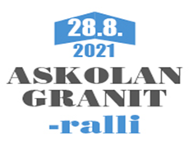

HUOLLON YHTEYSTIEDOT

LK.
NRO.

Keräämme tiedot varmuuden vuoksi, mahdollisten korona-altistusten jäljittämistä varten.
Hävitämme lomakkeen, kun kilpailusta on kulunut kaksi viikkoa.

KAAVAKE PALAUTETAAN PAPERITARKASTUKSEEN TAI SÄHKÖISESTI KILPAILUSIHTEERILLE jenni.kuisma@gmail.com viim. 25.8.21 mennessä.

NIMI | PUH.NRO | PAIKKAKUNTA

